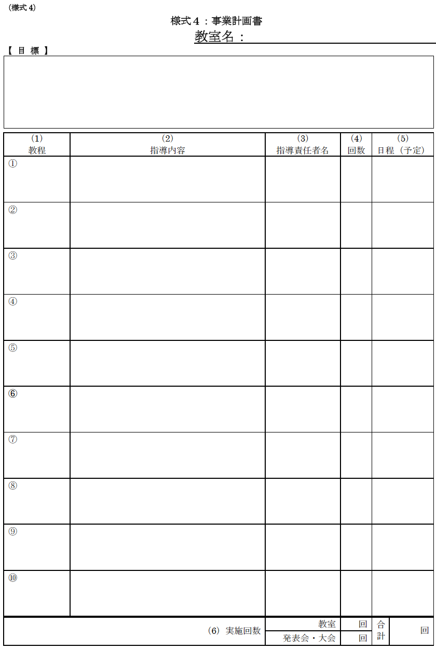
様式１と同じ回数になるように
○○こども囲碁教室
囲碁を全く知らない、または初心者の子供達を対象に、わが国の誇る伝統文化である囲碁に触れさせ、九路盤で囲碁を楽しめるようなるまでを指導するとともに、文化としての囲碁の歴史などにも触れ、伝統文化の大切さを教えていく。また、囲碁を学ぶ中で、礼儀・作法や、相手と調和する心などを習得させると共に、こども達の総合的な考える力を育んでいく。さらに、この教室で大人やお年寄りとの交流を体験させることで、世代を超えた地域交流が発展していくことを目指している。
ガイダンス
ルール説明
・囲碁の礼儀の説明
・囲碁の基本ルールの説明と簡単な実践
基本練習
・七路盤を使った実践に基づく指導
・大盤を使っての指導
・宿題とその解説
特別指導
・専門棋士を招いての特別指導
・囲碁の歴史の説明

大会
・習熟度を考慮した囲碁大会の実施
・終了証、認定証の授与

○○ 一郎
○○ 一郎
日本棋院棋士
○○ 一郎
1回
12回
1回
1回
5月中旬
5月～9月の土曜中心
8月中旬

9月後半の土曜
14
1
15

